[湖南师范大学的论文被撤稿，因图像重复、泳道垂直不连续以及细胞系被污染](https://mp.weixin.qq.com/s?__biz=Mzk1NzE0NTE5Mg==&mid=2247489817&idx=4&sn=13bde8d96a7977851fad431b2e8c12f5)

净研行动[净研行动](javascript:void(0);)2025-04-16 12:08:59浙江

**01**

**问题论文**

标题：Casticin potentiates TRAIL-induced apoptosis of gastric cancer cells through endoplasmic reticulum stress

期刊：PLOS One

单位：湖南师范大学

发表时间：2013年3月11日

DOI: 10.1371/journal.pone.0058855

撤稿原因：在图2H的PARP面板中，当调整对比度时，泳道1、2、4和5周围的区域背景似乎与面板的整体背景不匹配。多处代表不同的实验结果的图像面板重叠；报告的BGC-823、SGC-7901和MGC-803细胞系被鉴定为受污染的细胞系

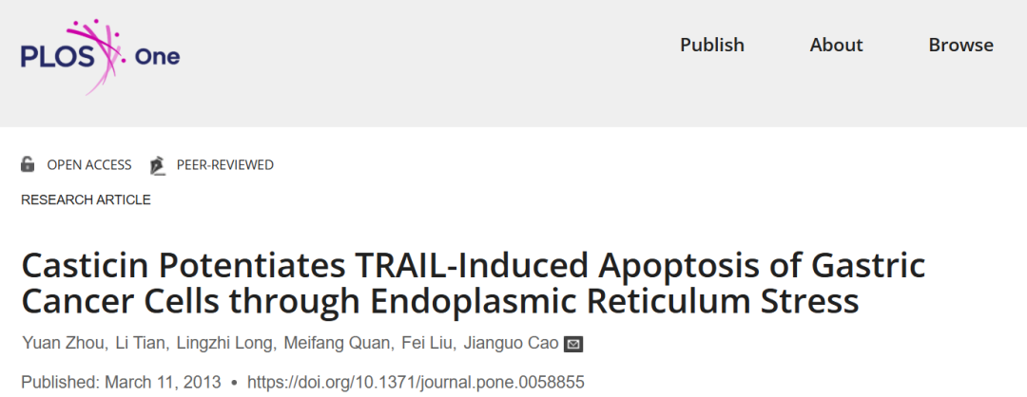



本研究得到了国家自然科学基金项目（编号30760248）、湖南省中医药管理局科研项目（编号2010081）、湖南省教育厅科研项目（编号10C0975）、湖南省教育厅重大科研项目（编号09A054）以及长沙市科技局科研项目（编号K1104060-31）的资助。

**02**

**具体说明**

① 图6A标记的红色方框：在DR4面板中，3h和6h泳道看起来与12h和24h泳道相似；绿色箭头标记的在某些泳道之间似乎可见明显的垂直分界。

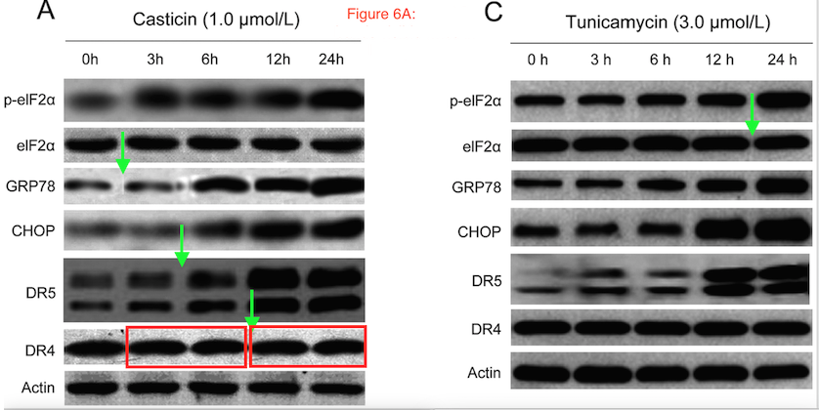

② 图5B中可能存在重复的泳道，这种问题似乎在曹建国的论文中是一个反复出现的问题。

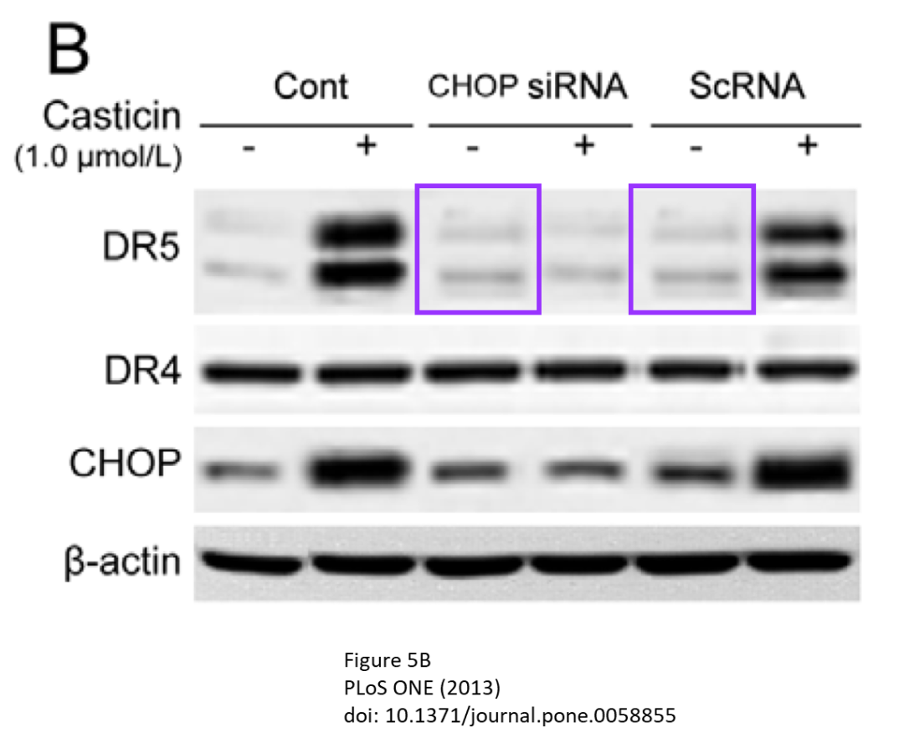

**03**

**处理结果**

本文[1]发表后，有人对图2和图4-7中展示的结果提出了质疑。

具体而言：

在图2H的PARP面板中，当调整对比度时，泳道1、2、4和5周围的区域背景似乎与面板的整体背景不匹配。

以下结果尽管代表不同的实验结果，但看起来相似：

? 图4A的DR4面板泳道3和泳道4。

? 图5B的DR5面板泳道3和泳道5。

? 图6A的DR4面板泳道2-3和泳道4-5。

以下面板尽管代表不同的实验结果，但看起来相似：

? [1]中的图6C的CHOP面板和[2]中的图4D的GADD153面板。

? [1]中的图6C的DR4面板和[2]中的图4B的β-肌动蛋白面板。

? [1]中的图7C的DR5面板和[3]中（已在[4]中撤回）的图7B的DR5面板。

? [1]中的图7C的CHOP面板和[3,4]中的图7B的CHOP面板。

? [1]中的图7C的β-肌动蛋白面板和[3,4]中的图7B的β-肌动蛋白面板。

[1]中的以下面板似乎存在一个或多个垂直不连续：

? 图5B的β-肌动蛋白面板。

? 图6A的GRP78面板。

? 图6A的DR4面板。

作者未回应编辑部对回复和原始数据的要求。

[1]发表后，其中报告的BGC-823、SGC-7901和MGC-803细胞系被鉴定为受污染的细胞系，可能是HeLa细胞的潜在衍生物[5–8]。

鉴于上述未解决的问题削弱了所报告结果和结论的可靠性，PLOS One编辑部决定撤回本文。所有作者均未直接回应或无法联系到。

涉及文章：

1. Zhou Y, Tian L, Long L, Quan M, Liu F, Cao J. Casticin potentiates TRAIL-induced apoptosis of gastric cancer cells through endoplasmic reticulum stress. PLoS One. 2013;8(3): e58855. pmid:23536831

2. Chiu S-C, Chen S-P, Huang S-Y, Wang M-J, Lin S-Z, Harn H-J, et al. Induction of apoptosis coupled to endoplasmic reticulum stress in human prostate cancer cells by n-butylidenephthalide. PLoS One. 2012;7(3): e33742. pmid:22470469

3. Sung B, Ravindran J, Prasad S, Pandey MK, Aggarwal BB. Gossypol induces death receptor-5 through activation of the ROS-ERK-CHOP pathway and sensitizes colon cancer cells to TRAIL. J Biol Chem. 2010;285(46): 35418–27. pmid:20837473

4. Sung B, Ravindran J, Prasad S, Pandey MK, Aggarwal BB. Gossypol induces death receptor-5 through activation of ROS-ERK-CHOP pathway and sensitizes colon cancer cells to TRAIL. J Biol Chem. 2016;291(32): 16923. pmid:27496964

5. Ye F, Chen C, Qin J, Liu J, Zheng C. Genetic profiling reveals an alarming rate of cross-contamination among human cell lines used in China. FASEB J. 2015;29(10): 4268–72. pmid:26116706

6. Bian X, Yang Z, Feng H, Sun H, Liu Y. A Combination of species identification and STR profiling identifies cross-contaminated cells from 482 human tumor cell lines. Sci Rep. 2017;7(1):9774. pmid:28851942

7. Cao F, Sun H, Yang Z, Bai Y, Hu X, Hou Y, et al. Multiple approaches revealed MGc80-3 as a somatic hybrid with HeLa cells rather than a gastric cancer cell line. Int J Cancer. 2024;154(1): 155–68. pmid:37543987

8. Yang M, He J, Xia S, Wang Y, Xiong J, Liao C, et al. Investigation of the mixed origins of the MGC-803 cell line reveals that it is a hybrid cell line derived from HeLa. Hum Cell. 2024;37(2): 560–6. pmid:38079103

**参考信息**

https://journals.plos.org/plosone/article?id=10.1371/journal.pone.0058855

提供线索或对推文存在疑义，请联系邮箱：jxscuijian@163.com





**微信搜一搜**



 净研行动